Návod k obsluze

DIGITÁLNÍ MULTIMETR

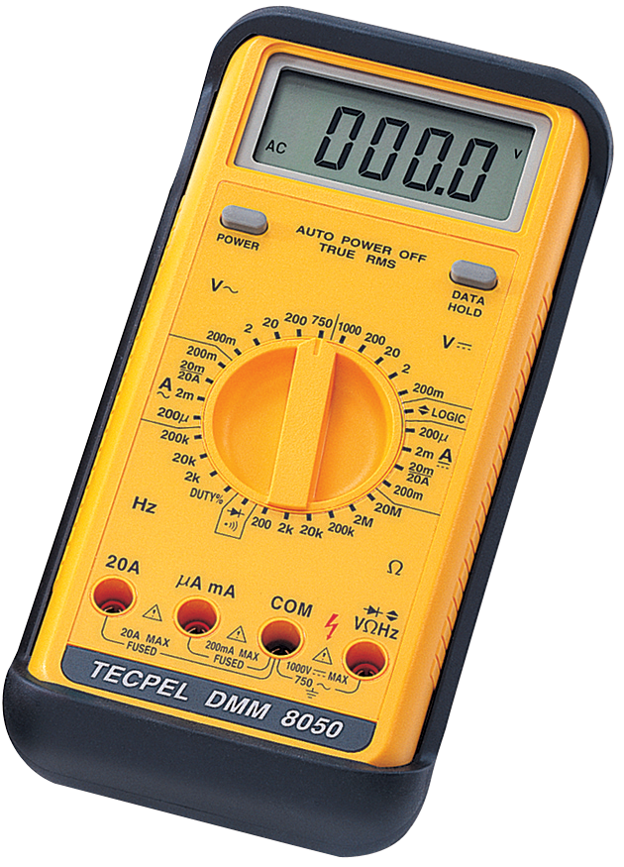

TECPEL DMM-8050

OBSAH

ÚVOD 1
VYBALENÍ A KONTROLA 1
BEZPEČNOSTNÍ INFORMACE 2
VYSVĚTLENÍ SYMBOLŮ 3
ROZLOŽENÍ OVLÁDACÍCH PRVKŮ NA PŘÍSTROJI 4
JAK PROVÁDĚT MĚŘENÍ 8
Měření napětí 8
Měření proudu 8
Měření odporu 9
Test kontinuity 11
Testování diod 11
Testování logiky 11
Měření kmitočtu a střídy 12
TECHNICKÁ SPECIFIKACE 13
ÚDRŽBA 17
Výměna baterie 17
Výměna pojistky 18

ÚVOD

Tato příručka obsahuje informace a upozornění, které musí být dodržovány pro zajištění bezpečného provozu a udržení přístroje v bezpečném stavu.

VAROVÁNÍ

PŘED POUŽITÍM MULTIMETRU SI PŘEČTĚTE „BEZPEČNOSTNÍ INFORMACE“

Tento multimetr příručním přístrojem s délkou stupnice 20 000, který je konstruován pro použití v laboratoři, v provozních podmínkách a pro hobby. Je charakterizován kompaktní konstrukcí se zaoblenými rohy pro snadnou manipulaci a má robustní pouzdro odolné rázům a působení plamene. Pro všechny funkce a rozsahy je vestavěna elektronická ochrana proti přetížení. Ochranný holster (volitelné příslušenství) v kombinaci s robustním pouzdrem činí tento přístroj spolehlivým a trvanlivým.

VYBALENÍ A KONTROLA

Po vyjmutí vašeho nového digitálního multimetru (DMM) z balení byste měli mít následující položky:
1. Digitální multimetr
2. Sada měřících přívodů (jeden černý, druhý červený)
3. Baterie 9 V (vložena v přístroji)
4. Návod k obsluze
5. Jedna náhradní pojistka (500 mA/600 V, 6,3 mm x 25 mm, rychlá)

Pokud nějaká z výše uvedených položek chybí nebo je poškozena, kontaktujte laskavě prodejce, u kterého jste tento přístroj zakoupili.

BEZPEČNOSTNÍ INFORMACE

I při nízkých napětích a malých proudech může dojít ke zranění nebo úmrtí. Je extrémně důležité, abyste si před použitím svého multimetru přečetli tyto bezpečnostní informace. Dodržujte veškeré bezpečnostní praktiky a řádné provozní postupy pro zkoušené zařízení.

1. Buďte velmi pozorní, pokud:
Měříte napětí vyšší než 20 V, měříte proud větší než 10 mA, měříte střídavé silové vedení s indukční zátěží, měříte střídavé silové vedení během bouřkové činnosti.
2. Vždy před použitím zkontrolujte svůj multimetr, měřící přívody a příslušenství, zda nejeví nějaké známky poškození nebo nenormálního stavu. Pokud se vyskytne nějaký nenormální stav (tj. přerušené nebo poškozené měřící přívody, prasklé pouzdro, neukazující displej atd.), nepokoušejte se provádět žádná měření.
3. Nikdy se při provádění elektrických měření neuzemňujte. Nedotýkejte se obnažených kovových trubek, vývodů, přípravků atd., které by mohly být na zemním potenciálu. Své tělo izolujte od země s použitím suchého oděvu, pryžových bot, pryžových rohoží nebo jakéhokoliv schváleného izolačního materiálu.
4. Nikdy se nedotýkejte obnažených vodičů, spojů, hrotů zkušební sondy nebo jakýchkoliv vodičů obvodu pod napětím, když se pokoušíte provádět měření.
5. Nikdy nevyměňujte ochrannou pojistku uvnitř DMM za jinou než specifikovanou nebo schválenou rovnocennou pojistku.
6. Přístroj neprovozujte ve výbušném prostředí (tj. v přítomnosti hořlavých plynů nebo pěn, výparů nebo prachu).
7. Při měření napětí, které přesahuje meze multimetru, může dojít k poškození přístroje a vystavení obsluhy nebezpečí úrazu. Vždy respektujte meze měření napětí, které jsou uvedeny na čelním panelu přístroje.
8. Mezi svorku COM a zem nikdy nepřikládejte napětí vyšší než 500 V ss.
9. Nikdy se nedotýkejte zdroje napětí, když jsou měřící přívody zasunuty ve svorkách pro měření proudu.
10. Když zkoušíte přítomnost napětí nebo proudu, přesvědčte se, zda napěťové nebo proudové rozsahy správně fungují. Před předpokladem, že nulová hodnota indikuje nulové napětí nebo nulový proud, proveďte měření známého napětí nebo proudu.

VYSVĚTLENÍ SYMBOLŮ

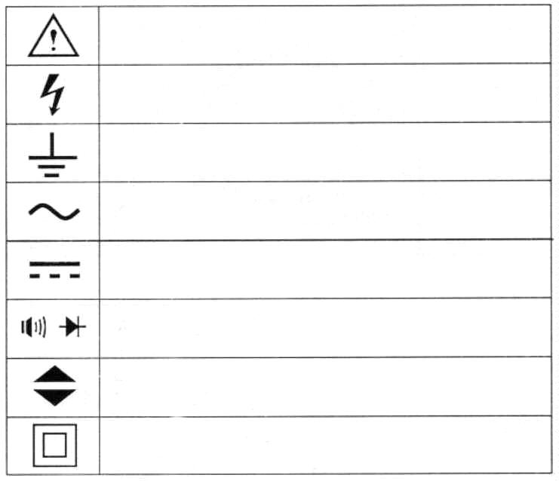
Pozor! Obraťte se na návod k obsluze

Na svorkách může být přítomno nebezpečné napětí

Zem

AC – střídavý proud

DC – stejnosměrný proud

Slyšitelná kontinuita / dioda

Test logiky

Dvojitá izolace

ROZLOŽENÍ OVLÁDACÍCH PRVKŮ PŘÍSTROJE
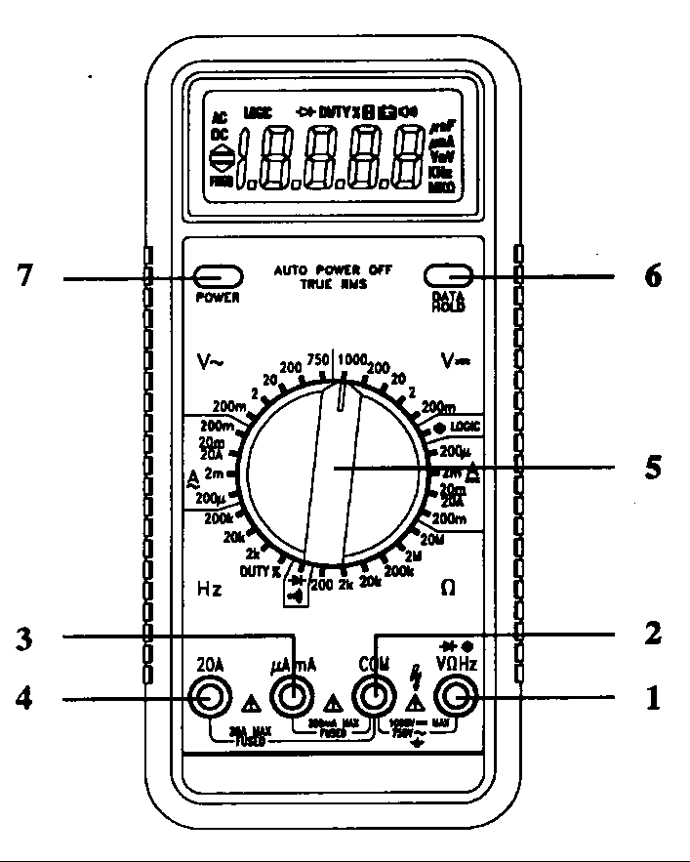



1 | V Ω Hz vstupní svorka pro napětí, odpor, kmitočet, logiku, diodu
 | Toto je kladná vstupní svorka pro všechny funkce s výjimkou měření proudu. Připojuje se k ní červený měřící přívod.
2 | COM společná svorka
 | Toto je záporná (uzemňovací) vstupní svorka pro všechny druhy měření. Připojuje se k ní černý měřící přívod.
3 | μA mA vstupní svorka mikroampér/miliampér
 | Toto je kladná vstupní svorka pro měření proudu (ss nebo stř.) do 200 mA. Připojuje se k ní červený měřící přívod.
4 | 20A vstupní svorka pro 20 Ampér
 | Toto je kladná vstupní svorka pro měření proudu (ss nebo stř.) do 20 A. Připojuje se k ní červený měřící přívod.
5 | Otočný přepínač volby funkce / rozsahu
 | Tento otočný přepínač vybírá požadovanou funkci a rozsah.
6 | Tlačítko Data Hold
 | Stiskem tohoto tlačítka zapínáte a vypínáte funkci držení údaje. V módu držení údaje se zobrazí symbol “ “ a na displeji je udržována poslední hodnota. Dalším stiskem tohoto tlačítka opustíte mód držení údaje.
7 | Tlačítko napájení
 | Toto tlačítko se používá pro zapnutí nebo vypnutí multimetru.
8 | Ostatní funkce  - Automatické vypnutí napájení
 | Automatické vypnutí napájení prodlužuje životnost baterie prostřednictvím vypnutí multimetru po přibližně 45 minutách nečinnosti přístroje. Další zapnutí přístroje se provede opět stiskem tlačítka POWER.

- Vstupní varovný bzučák
Vstupní varovný bzučák je funkcí pro ochranu přístroje a vás před nezáměrným chybným použitím. Jestliže je DMM nastaven na měření napětí a měřící přívody jsou zasunuty do proudových zdířek, mohl by působit velmi velký proud, když by hroty měřících přívodů byly přiloženy na zkušební body napětí. Tato funkce vás upozorňuje na to, že musíte měřící přívod přepnout z proudové svorky na napěťovou.
Všechny proudové rozsahy jsou jištěny rychlými keramickými pojistkami jako přídavnou ochranou.

- Měření True RMS (pravdivé efektivní hodnoty)
Tento multimetr dovoluje přímé měření pravdivé efektivní hodnoty signálu. Je to nejlepší způsob pro měření parametrů používaných pro měření vztahující se k výkonu.
Vztah mezi celkovou pravdivou efektivní (RMS) hodnotou (ss + stř.) a střídavou a stejnosměrnou složkou signálu je dán následující rovnicí:

Pravdivá efektivní hodnota = √(střídavá efektivní složka)² + (stejnosměrná složka)²

Efektivní hodnota je ekvivalentní stejnosměrné hodnotě, která rozptýlí stejné množství výkonu v odporu jako originální signál. To lze znázornit vztahem

Výkon = V_{RMS}²/R = Vss²/R

Měřiče reagující na střed poskytují přesné efektivní (RMS) hodnoty pro sinusové signály, avšak při měření nesinusových průběhů mohou podléhat významným chybám. Následující tabulka ukazuje chyby, které jsou způsobeny při použití měření reagujícího na střed místo na skutečnou efektivní hodnotu.

Výpočty výkonu (W) z měření napětí
(Vpk = 100 V, zatížení = odpor 1 kΩ
 | Reagující na střídavý efektivní průměr | Střídavá pravdivá efektivní hodnota | Chyba
Sinusový průběh  Pravoúhlý průběh  Trojúhelníkový průběh | 5,0  12,3  3,1 | 5,0  10,0  3,3 | 0 %  +23 %  -6 %

Tento multimetr má střídavou vazbu a měří přesně střídavou efektivní složku vstupního signálu. Funkce ss napětí měří stejnosměrnou složku. Pro získání celkové pravdivé efektivní hodnoty změřte střídavou efektivní složku na střídavé funkci a stejnosměrnou složku na stejnosměrné funkci. Poté vypočtěte pravdivou efektivní hodnotu s použitím naměřené střídavé a stejnosměrné složky a vztahu pro pravdivou efektivní hodnotu, který je uveden výše.

Střídavé usměrňovače všech typů jsou omezeny svou kmitočtovou odezvou a vstupním dynamickým rozsahem. Měření komplexních vlnových průběhů nebude ovlivněno šířkou pásma za předpokladu, že všechny významné střídavé složky obsažené v průběhu signálu jsou uvnitř kmitočtového pásma usměrňovače (konvertoru).

Vrcholový koeficient je měřítkem vstupního dynamického rozsahu střídavého usměrňovače. Vyjadřuje schopnost usměrňovače ke přijetí signálu, který má velké špičkové hodnoty ve srovnání s k jeho efektivní hodnotě bez saturace obvodů usměrňovače a snížení specifikované přesnosti. Vrcholový koeficient je definován jako poměr špičkového napětí k celkovému střídavému efektivnímu (RMS) napětí.

Vrcholový koeficient = V(PEAK)/V(AC RMS)

JAK PROVÁDĚT MĚŘENÍ

Před prováděním jakéhokoliv měření vždy zkontrolujte přístroj a jeho příslušenství z hlediska poškození, znečištění (nadměrné zašpinění, tuk apod.) a závad. Zkontrolujte, zda nemají měřící přívody popraskanou nebo roztřepanou izolaci a přesvědčte se, že konektory přívodů jsou řádně zasunuty do zdířek přístroje. Pokud se vyskytne nějaký nenormální stav, nepokoušejte se provádět žádná měření.

MĚŘENÍ NAPĚTÍ
1. Černý a červený zkušební přívod zasuňte do vstupních svorek COM a V-Ω respektivně.
2. Zvolte požadovaný rozsah střídavého napětí (V∼) nebo stejnosměrného napětí (V=).

VAROVÁNÍ
Pro zabránění možnému úrazu elektrickým proudem, poškození přístroje a/nebo poškození zařízení se nepokoušejte provádět žádná měření napětí, jestliže napětí je vyšší než 1 000 V ss / 750 V stř. 1 000 V ss a 750 V stř. jsou maximální napětí, která umožňuje měřit konstrukce tohoto přístroje. Potenciál svorky “COM“ by neměl přesáhnout 500 V proti zemi.

3. Měřící přívody připojte paralelně k měřenému obvodu (např. na zátěž nebo na napájecí zdroj). Dbejte na to, abyste se nedotkli žádného vodiče pod napětím. Zaznamenejte si hodnotu.
4. Když jsou všechna měření ukončena, odpojte měřící přívody od zkoušeného obvodu. Vytáhněte měřící přívody i z multimetru.
Pro hodnoty stejnosměrného napětí by hrot ČERVENÉ šňůry měl být připojen na kladný pól obvodu, ČERNÁ šňůra pak na záporný pól.
Znaménko minus na levé straně LCD displeje se objeví, jsou-li měřící přívody navzájem prohozeny vzhledem k výše uvedenému popisu.

MĚŘENÍ PROUDU
Tato měření jsou prováděna v sérii se zkoušeným obvodem. Všechny měřené proudy protékají multimetrem.

VAROVÁNÍ
Nezkoušejte měřit proudy v silových obvodech schopných dodávat napětí vyšší než 600 V. Poněvadž pojistka je dimenzována na 600 V, mohlo by dojít k poškození nebo ke zranění. Vstupní svorka 20 A je chráněna silovou, rychlou tavnou pojistkou 20 A/600 V. Vstupní svorka mA je chráněna rychlou tavnou pojistkou 500 mA/600 V.

Nepřekračujte meze každé vstupní proudové svorky. Ta je 20 A (maximální doba je 30 vteřin pro proudy překračující 10 A) pro svorku 20 A a 200 mA pro svorku mA.
Všechny proudové rozsahy jsou jištěny. Jestliže protéká proud větší než 20 A na rozsahu 20 A nebo větší než 500 mA na všech ostatních rozsazích, pojistka se přepálí a dojde k přerušení obvodu mezi proudovými měřícími svorkami.

1. ČERNÝ měřící přívod zasuňte do vstupní svorky COM.
2. Pro měření proudů menších než 200 mA připojte ČERVENÝ měřící přívod do vstupní svorky mA. Pro měření proudů mezi 200 mA a 20 A zasuňte ČERVENÝ měřící přívod do svorky 20 A.
3. Zvolte požadovaný střídavého nebo stejnosměrného proudu.
4. Vypněte nebo odpojte obvod měřený obvod od všech napájecích zdrojů, multimetr zapojte do série s vodičem, kterým protéká proud, jež má být změřen.
5. Zapněte obvod. Zaznamenejte si hodnotu.
6. Vypněte nebo odpojte obvod a vyjměte měřící přívody z multimetru.

POZOR
Všeobecným zneužíváním multimetrů jsou pokusy o měření napětí v případě, kdy jsou měřící přívody stále ještě zasunuty ve vstupních svorkách pro měření proudu. To v zásadě vyvolá zkrat zdroje napětí, protože proudové rozsahy mají nízkou impedanci. Je-li zdrojem napětí typicky 230 stř. nebo 3-fázové průmyslové napětí (400 V), mohou být výsledkem velmi vysoké poruchové proudy. Toto je důvodem, proč jsou všechny proudové svorky jištěny. Pokud se přepálí pojistky, musí být nahrazeny pouze ekvivalentními typy, neboť jinak může být porušena bezpečnost přístroje.

7. Nikdy nepřipojujte napětí mezi svorku COM a proudové svorky.
8. Když přepínáte proudové rozsahy za účelem získání větší přesnosti a lepšího rozlišení, vypněte úplně měřený obvod před změnou rozsahu.

MĚŘENÍ ODPORŮ

POZOR
Před pokusem o měření odporu v obvodu vypněte napájení zkoušeného obvodu a vybijte všechny kondenzátory. Pokud je na součástce přítomno externí napětí, nebude možné uskutečnit přesné měření odporu této součástky.

1. ČERNÝ a ČERVENÝ měřící přívod zasuňte do vstupní zdířky COM a V-Ω respektivně.
2. Vyberte požadovaný rozsah (Ω).
3. Hroty ČERNÉHO a ČERVENÉHO měřícího přívodu připojte ke zkoušenému obvodu nebo zařízení, avšak nejprve se přesvědčte, že je ve stavu bez napětí.
4. Odpor měřících přívodů může mít vliv při měření malých odporů a pro udržení přesnosti by měl být odečten od naměřeného odporu. Zvolte nejnižší odporový rozsah a zkratujte měřící přívody. Hodnota na displeji je hodnotou odporu měřících přívodů, kterou je potřebné odečíst.

TEST KONTINUITY

1. Otáčením otočného přepínače vyberte polohu ( ).
2. Postupujte podle bodů 1 a 3 postupu pro měření odporu.
Je-li odpor menší než asi 150 Ω, zazní slyšitelný tónový signál. Po ukončení všech měření odpojte měřící přívody od obvodu a od vstupních svorek multimetru.

TESTOVÁNÍ DIOD

POZOR
Měření musí být prováděna pouze při VYPNUTÉM napájení obvodu.
1. Otočný přepínač nastavte do polohy ( ).
2. Postupujte podle bodů 1 a 3 postupu pro měření odporu.
3. ČERVENÝ měřící přívod by měl být připojen k anodě a ČERNÝ měřící přívod ke katodě. Typický napěťový úbytek v propustném stavu by měl být asi 0,7 V pro křemíkové diody a 0,4 V pro germaniové diody.
4. Jestliže je dioda polarizována záporně nebo se jedná o přerušený obvod, displej zobrazí “1“.

TESTOVÁNÍ LOGIKY

1. ČERNÝ a ČERVENÝ měřící přívod zasuňte do vstupní zdířky COM a V-Ω respektivně.
2. Otáčením otočného přepínače vyberte logickou funkci v poloze ( ).
3. Hrot ČERNÉHO měřícího přívodu připojte na společnou sběrnici logického obvodu, který má být měřen.
4. Hrot ČERVENÉHO měřícího přívodu připojte na testovaný bod.


5. Při vysoké logické úrovni (1) se na LCD displeji zobrazí symbol a zazní zvukový signál. Při nízké logické úrovni (0) se na LCD displeji objeví symbol .

MĚŘENÍ KMITOČTU A STŘÍDY

1. Otočný přepínač nastavte na rozsah “Hz“, který je požadován pro měření.
2. ČERNÝa ČERVENÝ měřící přívod zasuňte do vstupních svorek “COM“ a “V-Ω“ respektivně.

POZOR
Kmitočtové rozsahy mají ochranu proti přetížení do 500 V ss/stř. TUTO MEZ NEPŘEKRAČUJTE. Pokud tak učiníte, může dojít k poškození vašeho multimetru.

3. Měřící přívody přiložte k bodům, na kterých chcete měřit kmitočet, a přímo z displeje odečtěte výsledek.
4. Pro provedení testu střídy (činitele využití) během měření kmitočtu přepněte přepínač rozsahů do polohy “DUTY %“. Displej bude udávat hodnotu od 0 % do 90,0 % kmitočtového činitele využití.

TECHNICKÁ SPECIFIKACE

- Displej: 4,5 místný LCD displej, výška znaků 17 mm, maximální hodnota 19999, s funkcí a znaménkem polarity.
- Polarita: Automatická, indikace záporné polarity (-).
- Indikace přetečení: Bliká nejvýznamnější digit “1“.
- Indikace vybité baterie: Když napětí baterie klesne pod provozní úroveň, zobrazí se na displeji symbol “…“.
- Automatické vypnutí napájení: Přístroj se automaticky vypne po cca 45 minutách nečinnosti.
- Rychlost měření: 2,5 krát za vteřinu, jmenovitá hodnota
- Provozní prostředí: 0 °C až 50 °C při relativní vlhkosti vzduchu < 70 %.
- Skladovací teplota: -20 °C až +60 °C, relativní vlhkost vzduchu 0 až 80 %, baterie vyjmuta z přístroje.
- Napájení: Jedna baterie 9 V, NEDA 1604, JIS 006P, IEC 6F22.
- Životnost baterie: Uhlíkovo-zinková typicky 300 hodin.
- Rozměry: 189 mm (V) x 87 mm (Š) x 37 mm (H)
- Váha: Včetně baterie cca 330 g.
- Přesnost je uvedena jako ± ([% z hodnoty] + [počet nejméně významných digitů]) při 18 °C až 28 °C a relativní vlhkosti vzduchu do 70 %.

Stejnosměrné napětí
Rozsah | Rozlišení | Přesnost | Vstupní impedance
200 mV | 10 μV | ± (0,05 % z měřené hodnoty + 3 digity) | 10 MΩ
2 V | 100 μV | ± (0,05 % z měřené hodnoty + 3 digity) | 10 MΩ
20 V | 1 mV | ± (0,05 % z měřené hodnoty + 3 digity) | 10 MΩ
200 V | 10 mV | ± (0,05 % z měřené hodnoty + 3 digity) | 10 MΩ
1 000 V | 100 mV | ± (0,05 % z měřené hodnoty + 3 digity) | 10 MΩ

Ochrana proti přetížení: 500 V ss / 350 V stř. ef. na rozsahu 200 mV
1 000 V ss / 750 V stř. ef. na všech ostatních rozsazích

Střídavé napětí (True RMS = pravdivá efektivní hodnota)
Rozsah | Rozlišení | Přesnost (50 Hz až 500 Hz) | 500 Hz až 2 kHz
200 mV | 10 μV | ± (1,0 % z měř. hodnoty + 10 dig.) | ± (2,0 % z měřené hodnoty + 20 dig.)
2 V | 100 μV | ± (1,0 % z měř. hodnoty + 10 dig.) | ± (2,0 % z měřené hodnoty + 20 dig.)
20 V | 1 mV | ± (1,0 % z měř. hodnoty + 10 dig.) | ± (2,0 % z měřené hodnoty + 20 dig.)
200 V | 10 mV | ± (1,0 % z měř. hodnoty + 10 dig.) | ± (2,0 % z měřené hodnoty + 20 dig.)
750 V | 100 mV | ± (2,0 % z měř. hodnoty + 20 dig.) | nespecifikováno

Vstupní impedance: 10 MΩ
Ochrana proti přetížení: 500 V ss / 350 V stř. ef. na rozsahu 200 mV
1 000 V ss / 750 V stř. ef. Na všech ostatních rozsazích
Stejnosměrný proud
Rozsah | Rozlišení | Přesnost | Napěťový úbytek
200 μA | 10 nA | ± (0,5 % z měřené hodnoty + 5 digitů) | 300 mV
2 mA | 100 nA | ± (0,5 % z měřené hodnoty + 5 digitů) | 300 mV
20 mA | 1 μA | ± (0,5 % z měřené hodnoty + 5 digitů) | 300 mV
200 mA | 10 μA | ± (0,5 % z měřené hodnoty + 5 digitů) | 600 mV
20 A** | 1 mA | ± (2,0 % z měřené hodnoty + 10 digitů) | 800 mV

Ochrana proti přetížení: Pojistka 500 mA/600 V na vstupech mA (rychlá tavná keramická pojistka). Pojistka 20 A/600 V na vstupu 20 A (rychlá tavná keramická pojistka).
** 20 A po dobu max. 30 vteřin.

Střídavý proud (True RMS = pravdivá efektivní hodnota)
Rozsah | Rozlišení | Přesnost (50 Hz – 1 kHz) | Napěťový úbytek
200 μA | 10 nA | ± (0,8 % z měřené hodnoty + 10 digitů) | 300 mV
2 mA | 100 nA | ± (0,8 % z měřené hodnoty + 10 digitů) | 300 mV
20 mA | 1 μA | ± (0,8 % z měřené hodnoty + 10 digitů) | 300 mV
200 mA | 10 μA | ± (0,8 % z měřené hodnoty + 10 digitů) | 600 mV
20 A** | 1 mA | ± (2,5 % z měřené hodnoty + 10 digitů) | 800 mV

Ochrana proti přetížení: Pojistka 500 mA/600 V na vstupech mA (rychlá tavná keramická pojistka). Pojistka 20 A/600 V na vstupu 20 A (rychlá tavná keramická pojistka).
** 20 A po dobu max. 30 vteřin.

Odpor
Rozsah | Rozlišení | Přesnost | Napětí naprázdno
200 Ω | 10 mΩ | ± (0,25 % z měřené hodnoty + 10 digitů) | cca 3,3 V ss
2 kΩ | 100 mΩ | ± (0,15 % z měřené hodnoty + 3 digity) | cca 3,3 V ss
20 kΩ | 1 Ω | ± (0,15 % z měřené hodnoty + 3 digity) | cca 3,3 V ss
200 kΩ | 10 Ω | ± (0,15 % z měřené hodnoty + 3 digity) | cca 3,3 V ss
2 MΩ | 100 Ω | ± (0,25 % z měřené hodnoty + 10 digitů) | cca 3,3 V ss
20 MΩ | 1 kΩ | ± (1,0 % z měřené hodnoty + 10 digitů) | cca 3,3 V ss

Ochrana proti přetížení: 500 V ss nebo stř. ef.

Test kontinuity
Rozsah | Slyšitelný práh | Doba odezvy | Napětí obvodu naprázdno
2 V | méně než 150 Ω | cca 500 msec | typicky 3,3 V ss

Ochrana proti přetížení: 500 V ss nebo stř. ef.

Testování diod
Rozsah | Rozlišení | Přesnost | Testovací proud | Napětí obvodu naprázdno
2 V | 0,1 mV | ± (0,5 % z měř. hodnoty + 1 digit) | 1,0 mA | typicky 3,3 V ss

Ochrana proti přetížení: 500 V ss nebo stř. ef.

Testování logiky
Prahové úrovně |  | Doba čela impulzu | Opakování impulzů | Šířka impulzu
Logika 1 (Hi) | Logika 0 (Lo) | (max.) | (max.) | (min.)
2,8 V ± 0,8 V | 0,8 V ± 0,5 V | 10 μsec | 1 M/sec | 25 nsec

Zkušební napětí: 5 V ss
Střída: > 20 % a < 80 %
Kmitočtová odezva: 20 MHz
Indikace: Pípnutí 40 nsec při logice 1 (Hi)
Ochrana proti přetížení: 500 V ss nebo stř. ef.

Kmitočet
Rozsah | Rozlišení | Přesnost | Vstupní impedance
2 kHz | 0,1 Hz | ± (0,5 % z měřené hodnoty + 3 digity) | 10 MΩ // 10 pF
20 kHz | 1 Hz | ± (0,5 % z měřené hodnoty + 3 digity) | 10 MΩ // 10 pF
200 kHz | 10 Hz | ± (0,5 % z měřené hodnoty + 3 digity) | 10 MΩ // 10 pF

Citlivost: 50 mV ef. min. (sinusový průběh)
400 mV ef. min. při střídě > 30 % a < 70 %
Řádné měření: Více jak 10 Hz při šířce impulzu > 2 μsec
Ochrana proti přetížení: 500 V ss nebo stř. ef.

Střída (koeficient využití)
Rozsah | Rozlišení | Šířka impulzu | Přesnost (logika 5 V)
0 až 90,0 % | 0,1 % | > 10 μsec | ± (2,0 % z měřené hodnoty + 10 digitů)

Kmitočtový rozsah: 20 Hz až 20 kHz
Ochrana proti přetížení: 500 V ss nebo stř. ef.

ÚDRŽBA

Tato příručka nepokrývá opravy nebo servisní úkony, které by měly být prováděny pouze kvalifikovaným personálem.

VÝMĚNA BATERIE

VAROVÁNÍ
ABY BYLO ZABRÁNĚNO ÚRAZU ELEKTRICKÝM PROUDEM, ODPOJTE PŘED VÝMĚNOU BATERIE MĚŘÍCÍ PŘÍVODY A VEŠKERÉ VSTUPNÍ SIGNÁLY. BATERII VYMĚŇTE POUZE ZA STEJNÝ TYP.

Tento přístroj je napájen baterií 9 V typu NEDA 1604 nebo ekvivalentní.
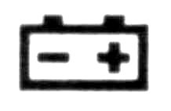
Když se na displeji multimetru objeví symbol “ “, musí být baterie za účelem udržení řádného provozu vyměněna. Pro výměnu baterie použijte následující postup:
1. Měřící přívody odpojte od veškerých částí pod napětím, otočný přepínač přepněte do polohy OFF (vypnuto) a vytáhněte měřící přívody ze vstupních svorek.
2. Spodek pouzdra je zajištěn k vršku pouzdra pomocí tří šroubů a dvou vnitřních záklapek (na konci LCD displeje). Použijte šroubovák s hlavou Philips, vyšroubujte tyto tři šrouby ze spodku pouzdra a pouzdro překlopte.
3. Zdvihněte spodek pouzdra na konci se vstupními svorkami, pokud jemně nevyskočí z vršku pouzdra na konci v těsné blízkosti LCD displeje.
4. Vyjměte baterii a nahraďte ji novou ekvivalentní baterií 9 V.
5. Znovu umístěte spodek pouzdra a zajistěte, aby zaklaply dvě záklapky na vršku pouzdra (na konci v blízkosti LCD displeje). Opět našroubujte tři šrouby.

VÝMĚNA POJISTKY

VAROVÁNÍ
ABY BYLO ZABRÁNĚNO ÚRAZU ELEKTRICKÝM PROUDEM, ODPOJTE PŘED VÝMĚNOU POJISTEK MĚŘÍCÍ PŘÍVODY A VEŠKERÉ VSTUPNÍ SIGNÁLY. VÝMĚNU PROVÁDĚJTE POUZE ZA STEJNÝ TYP POJISTKY. VSTUPNÍ SVORKA 20 A JE CHRÁNĚNA JE CHRÁNĚNA RYCHLOU SILOVOU POJISTKOU F20A, 600 V. VSTUPNÍ SVORKA mA JE CHRÁNĚNA RYCHLOU POJISTKOU F500mA, 600 V.

Ke kontrole nebo výměně pojistek multimetru použijte následující postup:

1. Měřící přívody odpojte od veškerých částí pod napětím, otočný přepínač přepněte do polohy OFF (vypnuto) a vytáhněte měřící přívody ze vstupních svorek.
2. Spodek pouzdra je zajištěn k vršku pouzdra pomocí tří šroubů a dvou vnitřních záklapek (na konci LCD displeje). Použijte šroubovák s hlavou Philips, vyšroubujte tyto tři šrouby ze spodku pouzdra a pouzdro překlopte.
3. Zdvihněte spodek pouzdra na konci se vstupními svorkami, pokud jemně nevyskočí z vršku pouzdra na konci v těsné blízkosti LCD displeje.
4. Vyjměte spálenou pojistku a nahraďte ji pojistkou stejné velikosti a jmenovité hodnoty. Zajistěte, aby nová pojistka byla v držáku pojistky vycentrována.
5. Znovu umístěte spodek pouzdra a zajistěte, aby zaklaply dvě záklapky na vršku pouzdra (na konci v blízkosti LCD displeje). Opět našroubujte tři šrouby.

ZÁRUKA

Zaručujeme, že tento výrobek neobsahuje vadný materiál nebo vadné tovární zpracování a souhlasíme s opravou nebo výměnou takového výrobku, na kterém se při normálním používání a provozu objeví závada způsobená chybou výroby. Součásti a práce při opravě jsou přitom bezplatné. Pokud nebudeme schopni tento výrobek opravit nebo vyměnit, provedeme plnou refundaci nákupní ceny.
Co se týče použití tohoto přístroje, obraťte se laskavě na uživatelskou příručku.
Naše závazky v této záruce jsou omezeny na opravu, výměnu nebo provedení refundace tohoto zkušebního zařízení, jež se prokáže vadným během 24 měsíců od data nákupu.

Tato záruka se nevztahuje na výrobky, které byly opraveny nebo modifikovány jakýmkoliv způsobem neautorizovanými osobami, nebo které byly podrobeny chybnému použití, zneužití, chybné aplikaci, zanedbání nebo nehodě, nebo které měly změněná, přerazítkovaná nebo odstraněná výrobní čísla. Je naším výhradním právem posoudit jejich stabilitu nebo spolehlivost

Neoriginální příslušenství nespadá do této záruky.

Kupující souhlasí, že přijímá veškerou odpovědnost za všechny škody nebo tělesná zranění, které mohou být následkem použití výrobku kupujícím, nebo jeho uživatelem, jeho zaměstnanci nebo jinými osobami.

ADRESA UPLATNĚNÍ ZÁRUKY
www.elbez.cz
e-mail: elbez@vm.cz
tel.: +420 566 522 372
fax : +420 566 520 372
ELBEZ s.r.o.
Karlov 1175
594 01 Velké Meziříčí

POTVRZENÍ O PRODEJI

Přístroj Multimetr DMM-8050 v.č. .........………………………………….

Datum prodeje…………………. Razítko a podpis

